 | Abdi İpekçi Caddesi Kaşıkçıoğlu Apt. No:42 D:2 34365 Nişantaşı İstanbul www.artxist.com  info@artxist.com  T. +90 212 291 77 84 F. +90 212 343 69 35 | BASIN BÜLTENİ

x-ist sanatçılarından Ceren Oykut’un “Konstantiniye Ve Ayasofya Defterleri” başlıklı kişisel sergisi, 28 Kasım- 26 Aralık 2015 tarihleri arasında Galata Rum İlkokulu’nda görülebilir.

CEREN OYKUT I KONSTANİNİYE VE AYASOFYA DEFTERLERİ

Ceren Oykut’un “Konstantiniye Ve Ayasofya Defterleri” başlıklı sergisi Stefanos Yerasimos’un Türk Metinlerinde Konstantiniye Ve Ayasofya Efsaneleri adlı kitabından esinlenerek hazırlandı. Karikatür, minyatür ve kartografi gibi alanlardan beslenerek günlük hayattaki detaylar üzerinden manzara çizimeri yapan Oykut; bu sergide Yerasimos’un 1990 yılında yazdığı Türk Metinlerinde Konstantiniye Ve Ayasofya Efsaneleri adlı kitabında efsanelerin oluşum ve dönüşüm süreçlerini incelerken saptadığı belli başlı yöntemleri kendi çalışmaları üzerinde uyguluyor. Sanatçı, çizimlerinde yer alan birçok öğeyi kesme, taşıma ve çoğaltma yoluyla bağlamlarından kopartıp yeni topografyalar oluşturma sürecine giriyor.

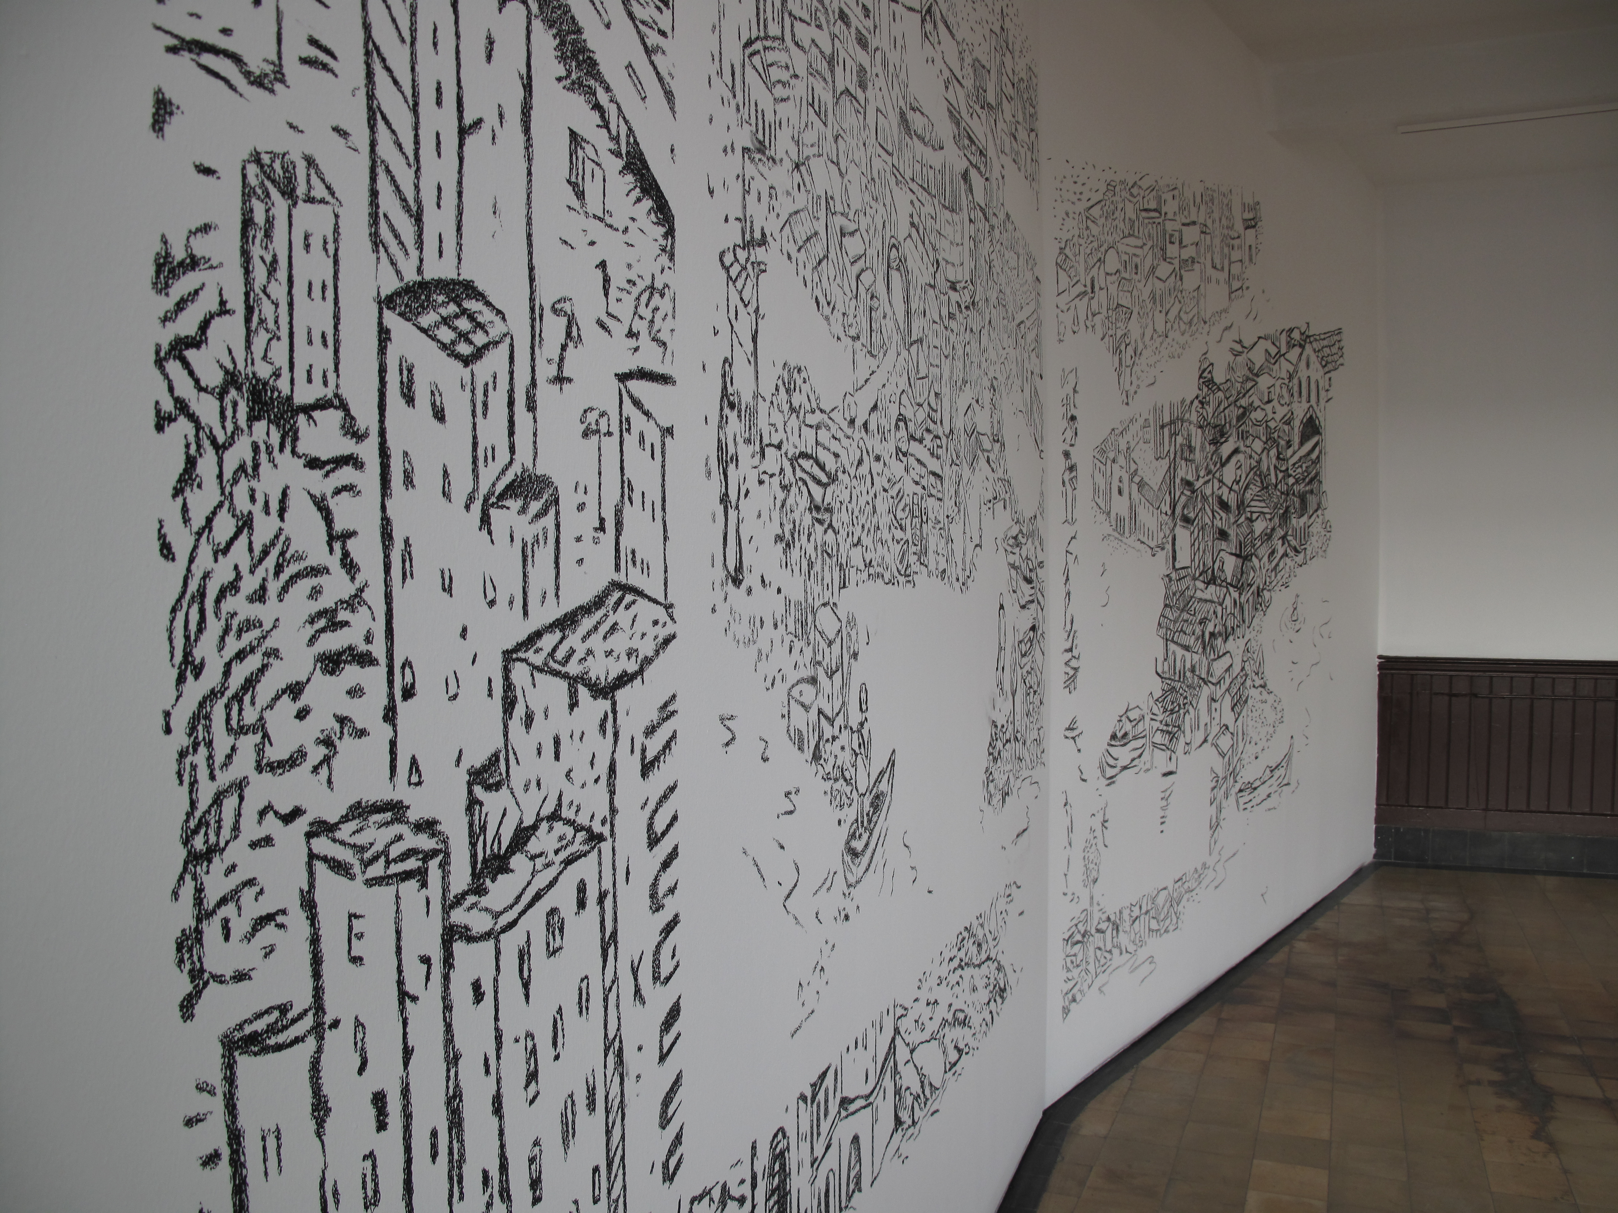
Ceren Oykut, ‘İsimsiz’, duvar üzerine kömür, 2015.
Oykut ayrıca, kitabın Ayasofya’nın öyküsünü anlatan bölümünde geçen bir hikayeye de odaklanıyor. Efsanede yer alan, henüz adı bile konmamış devasa kilisenin inşaatı esnasında hep orada bulunan, aynı anda hem koruyucu, hem melek, hem çırak, hem de kurban olan bir karakter üzerinden günümüz İstanbul’una bağlanıyor ve bu hikayeden esinle üretmeye başladığı, henüz oluşum aşamasında olan işlerini oluşum süreçleri ile beraber sergileyerek zaman ve mekanı yaşayan bir kartografyaya çeviriyor. Galata Rum İlkokulu’nda gerçekleşen sergiyi 26 Aralık’a kadar ziyaret edebilirsiniz.

Daha ayrıntılı bilgi için x-ist’ten Gözde Ulusoy ile görüşebilirsiniz.

gozde@artxist.com
M. 545 357 60 70
T. 212 291 77 84

